Compte rendu PER : ABDEL KADER Omar – MARCHADOUR Eugene

IHM PC
Figure 1 : Pour l’interface homme-machine (IHM) côté PC, voici une première proposition de conception. L’interface affiche un graphique présentant la vitesse de rotation du moteur et le courant consommé en fonction du temps. Elle comprend également :
- Un bouton « Commencer/Arrêter » pour démarrer ou interrompre l’acquisition des données.
- Un indicateur (label) signalant si l’IHM est connectée ou non à l’automate.
À côté, une barre de menu propose quatre options :
- Paramètres de connexion : Ouvre une fenêtre pour configurer la connexion à l’automate.
- Paramètres du moteur : Affiche toutes les données relatives au moteur (vitesse, courant, etc.).
- Paramètres de sauvegarde : Permet de :
  - Définir l’emplacement du fichier CSV enregistrant en temps réel la vitesse du moteur et ses autres paramètres.
  - Si un fichier CSV existant est importé, les nouvelles données s’ajoutent à ce fichier.
  - Sinon, un nouveau fichier CSV est généré automatiquement.
- À propos : Affiche les crédits (informations sur les développeurs de l’IHM).

IHM API
Figure 2 : L'interface affiche une vue globale du graphique représentant la courbe de vitesse de rotation du moteur, avec les différentes annotations (notions) indiquées. À côté du graphique, les données suivantes sont visibles en temps réel :
- Vitesse du moteur (W)
- Course maximale (Cmax)
L'interface permet également de modifier les paramètres suivants :
- Pente (p)
- T1, T2 (paramètres temporels)
- Cp (Course palette)
- Xmax (position maximale)
- Wp (Vitesse nominale)
Une fois ajustées, ces valeurs peuvent être appliquées au système. Après validation, elles sont envoyées à l’IHM côté PC pour :
- Affichage dans la section « Motor Settings »
- Sauvegarde dans le fichier CSV
Le bouton Exit renvoie vers l’écran d’attente (Figure 4).
Figure 3 : Dans ce mode, l’utilisateur peut :
- Visualiser en temps réel :
  - La vitesse du moteur
  - La vitesse nominale (Wp)
  - La course maximale (Cmax)
  - La course palette (Cp)
- Contrôler manuellement la vitesse et la position du moteur.
Le bouton Exit renvoie vers l’écran d’attente (Figure 4).
Figure 4 : Cette page sert d’interface d’attente pendant l’initialisation du système.
Figure 5 : Cet écran s’affiche lorsque le système est hors tension. Pour le quitter, il faut mettre le système sous tension.
Figure 6 : Depuis cette page, l’utilisateur choisit le mode de fonctionnement du moteur :
- Mode manuel
- Mode automatique
Figure 7 : Dans ce mode, l’utilisateur peut :
- Contrôler manuellement la position de la masse pour tester le bon fonctionnement du moteur avant le démarrage du système.
- Lancer la POM (Prise d’Origine Mesure) depuis cet écran.

ANNEXE
Xmax : distance maximale qui vas etre calculée en fonction de p, T1, Wp
Cmax : C’est la distance entre la position initiale (x=0) et la position finale/maximale.
W : C’est la vitesse de la palette en temps réelle.
Cp : C’est la position de la masse par rapport à la position initiale en temps réelle
P : C’est la pente de la vitesse de la rotation du moteur
T1 : C’est la durée que la palette reste à sa vitesse maximale.
T2 : C’est la durée que la palette reste à une vitesse nulle.
Wp : Vitesse consigne à atteindre
POM : prise d’origine mesure
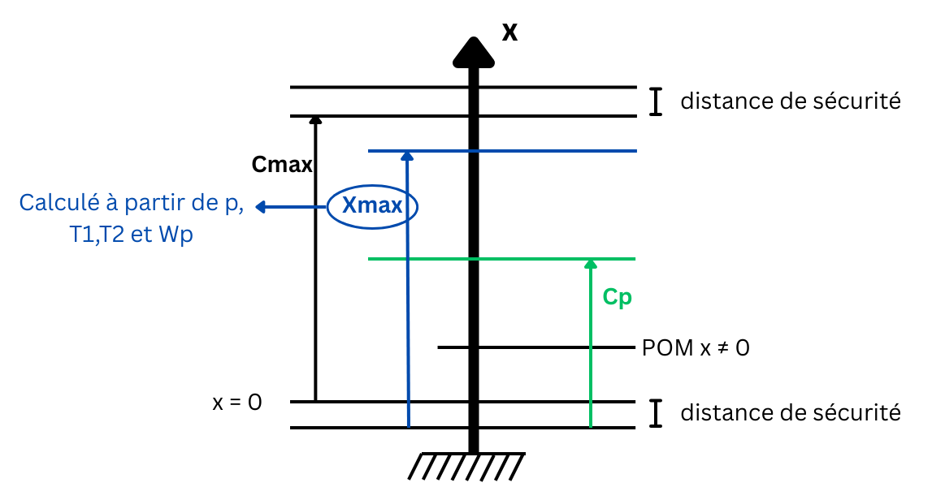

Initialement, si le système est hors tension et que l'on allume l'automate, le premier écran à afficher sera celui de hors-tension (Figure 5). Sinon, on passe directement à l’écran du mode manuel en sécurité (Figure 7) pour tester le bon fonctionnement du moteur. Ensuite, on lance le POM. Quand on appuie sur le bouton « Acquis », on accède à l’écran d’initialisation du système (Figure 4) et on attend que l’écran initial (Figure 6) s’affiche. À partir de là, on peut choisir soit le mode manuel (Figure 3), soit le mode automatique (Figure 2).
POM : Pour lancer le cycle POM, il faut d’abord placer la masse au-dessus du capteur POM (celui en bleu). Une fois le cycle lancé, la masse doit descendre jusqu’à atteindre le capteur POM. Ensuite, la distance entre le capteur POM et le capteur de début de course (celui en rouge) doit être mesurée au préalable pour programmer la descente automatique de la masse sur cette distance lorsqu'elle est positionnée sur le capteur POM.

